# 从螺丝钉到生命之奥秘

螺丝钉是旋转着前进，生命亦如是

别小看螺丝钉，《纽约时报周刊》在1999年4月18日的《最佳选》特刊中将之列入过去一千年中最重要的发明之一。

最早利用螺旋形的是古希腊著名学者阿基米德，他发明了木制的螺旋形提水器。罗马时代又有人发明了螺旋压力机，利用它来熨衣服、榨油和沥酒。后来类似的压力机又用于印刷，甚至还用来作为残酷的刑具。但以上这些都是具有螺旋形结构的器械，并非作为连接件的螺丝钉。

直到16世纪才发明了木工用的木螺丝钉，以后才有与螺丝帽相配合的机械螺丝钉。但那时的螺丝钉都是由手工做出来的，产量很少，价格昂贵，只能用在钟表等贵重物品上。螺丝钉的大量生产是近代的事，拆开一台机器就可以发现其中包含着大量的螺丝结构，不仅有许多作为连接件的螺丝钉，还有螺旋形的弹簧以及作为精密调节器用的螺丝结构？可以说：没有螺丝钉就没有现代机械，就没有工业革命，人类的生活就有可能还停留在中世纪的水平！不相信吗？不妨闭目想象一下：假如一个法力无边的魔王突然将世界上所有的螺丝钉统统收走了，生活会变成什么样子？首先是全世界范围的交通停摆，这是因为飞机、轮船、火车、汽车都瘫痪了，钢轨解体了，桥梁倒塌了；还有，用自来水的城市全部停水，这是因为维持水压的水泵停止运转了；你想求救吗？警车、救火车和救护车全都开不动了……够了吧？这有点像世界末日的景象了。所以别小看了小小螺丝钉罢工的巨大威力。

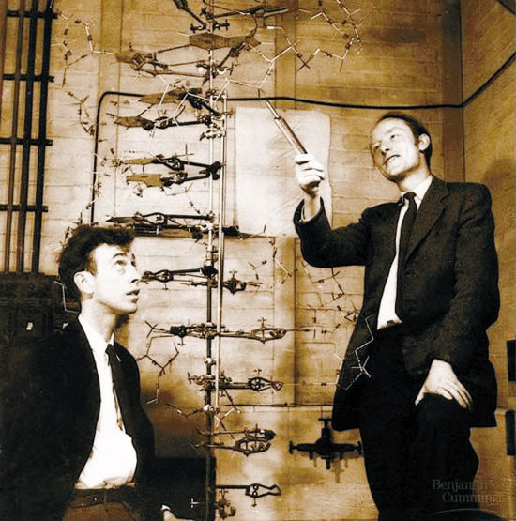

**沃森（左）和克里克在DNA双螺旋模型前讨论问题**

螺旋形的另一种应用是枪管炮筒里的“来复线”，其作用是使枪弹炮弹旋转而具有角动量。由于角动量守恒定律，旋转的枪弹炮弹不容易偏离目标。

螺旋形结构也广泛存在于自然界，螺蛳、田螺、海螺及蜗牛等的壳都是螺旋形的，螺丝钉的名称就是由此而来。这里有两点值得注意：其一，这些天然的螺旋形更复杂些，它们不仅具有逐渐增大的螺距，而且其半径也是逐渐向外扩展的。这些壳是它们随身携带的房子，如此构造的螺旋形房子能随着身体的长大逐渐扩大，可见天工之巧！其二，存在左旋和右旋两种不同的螺旋，分辨的方法是，将大拇指向螺旋前进的方向，而将其余四指顺着螺旋线旋转的方向，符合左手的就是左旋，符合右手的就是右旋。这两种螺旋是不相容的，就好比左旋的螺丝钉旋不进右旋的螺丝帽中去一样。奇怪的是自然界中的螺旋体总是右旋的占优势，而不是左、右平分秋色，科学家还不十分清楚为什么大自然会这样“偏心”。

自然界中最奇妙的螺旋形结构是遗传基因的脱氧核糖核酸（DNA）之双螺旋。1953年美遗传学家沃森（J．D．Watson）和英国物理学家克里克（F．H．C．Crick）两人共同发现DNA是双螺旋结构，由两条互相耦合的螺旋形长分子链组成。DNA不仅是生物遗传信息的携带者，而且生物之生长发育也靠的是DNA双螺旋之分解和再配对。DNA是一切生命之本，难怪两人在宣布这个划时代的发现时说：“我们已经发现了生命的奥秘！”在探索性的研究中，不同领域的科学家合作是极端重要的，沃森和克里克作为遗传学家与物理学家的配对，是专业互补的天作之合。他们在研究中密切配合到不分彼此的程度，以至在发表研究成果考虑排名次序时难分轩轾，只好用掷分币来决定。

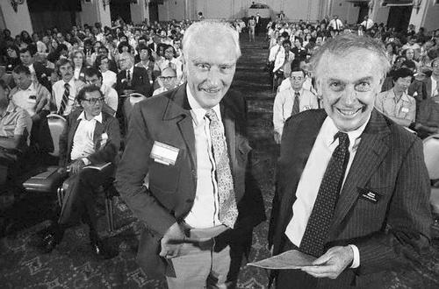

**30年后（1983年）沃森手持1年的历史性科学文献与克里克一起在学术会议上**

在发现DNA双螺旋结构的过程中，一位鲜为人知的英国女科学家弗兰克林作出了杰出的贡献。她不仅提供了第一张具有明显螺旋结构特征的X光衍射照片作为最初的实验证据，而且对沃森和克里克的早期理论提出过中肯的批评，这对他们以后的成功起到了关键作用。可惜的是当时她工作的伦敦国王学院歧视女性，甚至不允许妇女进入教职员的咖啡馆。弗兰克林的早慧和女权主义思想更加重了男同事们对她的歧视，她的一位同事威尔金斯（M．H．Wilkins）不仅不和她合作，甚至将她那张尚未发表的X光衍射照片偷给沃森看。弗兰克林在男性占优势的科学界找不到合作者，只好孤军奋战，直到1958年因癌症去世，终年才38岁。1962年沃森、克里克以及威尔金斯三人都获得了诺贝尔奖，当时偷照片的事尚未公开。有人认为沃森如果没有看到弗兰克林那张关键的X光衍射照片，他可能不会发现双螺旋结构。沃森自己回忆说：“当我看到那张绘出了螺旋结构特征的照片时，惊讶得嘴张大了合不拢。”沃森并且认为：正是因为威尔金斯与弗兰克林合不来才导致他偷照片的。克里克也认为：“如果弗兰克林未死，威尔金斯的诺贝尔奖一定会是她的，因为关键性的实验是她做出来的。”

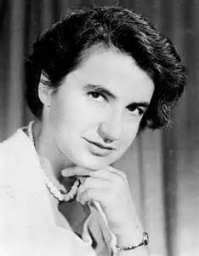

**英国女科学家弗兰克林（Rosalind Franklin，1920-1958）**

安息吧，弗兰克林！我们会永远记得你是第一个以实验揭示那奇妙的螺旋结构的人。你发现了生命的奥秘，应感到此生无憾。